PENERAPAN MODEL PEMBELAJARAN TEAMS GAMES TOURNAMENTS (TGT) UNTUK MENINGKATKAN KEMAMPUAN PEMAHAMAN DAN KOMUNIKASI MATEMATIS SERTA KEPERCAYAAN DIRI BELAJAR SISWA SMA
Ardiyansah^{2,3}, R. Poppy Yaniawati^{1,2}, dan Rully Indrawan^{1,3}
JURNAL TESIS ARDIYANSAH 168060066
ardiyansahmath@gmail.com
¹Program Magister Pendidikan Matematika
²Pascasarjana Universitas Pasundan Bandung
³SMAN 1 Cabangbungin

Abstrak
Penelitian ini bermaksud untuk mengetahui penerapan model pembelajaran Teams Games Tournaments dalam meningkatkan kemampuan pemahaman dan komunikasi matematis serta kepercayaan diri belajar siswa SMA. Penelitian ini adalah penelitian kuasi eksperimen di SMAN 1 Cabangbungin, yang melibatkan 32 siswa kelas eksperimen dan 32 siswa kelas kontrol. Analisis statistik yang digunakan adalah Uji t, Uji Mann Whitney, dan Uji Kruskal Wallis. Hasil penelitian yang diperoleh adalah: (1) peningkatan kemampuan pemahaman matematis siswa yang memperoleh pembelajaran Teams Games Tournaments lebih baik daripada siswa yang memperoleh pembelajaran konvensional dilihat berdasarkan keseluruhan dan kemampuan awal matematis (unggul dan asor) dan indikator yang tercapai yaitu menyatakan ulang secara verbal konsep yang telah dipelajari, menerapkan konsep secara algoritma, dan menyajikan konsep dalam berbagai macam representasi matematika; (2) peningkatann kemampuan komunikasi matematis siswa yang memperoleh pembelajaran Teams Games Tournaments lebih baik daripada siswa yang memperoleh pembelajaran konvensional dilihat berdasarkan keseluruhan dan kemampuan awal matematis (unggul dan asor) dan indikator yang tercapai adalah Written Texts, Drawing, dan Mathematical Espression; (3) peningkatan kepercayaan diri belajar siswa yang memperoleh pembelajaran Teams Games Tournaments lebih baik daripada siswa yang memperoleh pembelajaran konvensional; (4) terdapat hubungan positif antara kemampuan pemahaman dan komunikasi matematis, terdapat hubungan positif antara kemampuan pemahaman matematis dan kepercayaan diri belajar siswa, dan terdapat hubungan positif anatara kemampuan komunikasi matematis dan kepercayaan diri belajara siswa; (5) aktivitas guru dan siswa dalam penerapan model Teams Games Tournaments secara keseluruhan cukup baik. Pada pertemuan pertama, kedua, dan ketiga terkategori sedang dan meningkat pada pertemuan keempat dan kelima yang terkategori baik.
Kata Kunci: Teams Games Tournaments, Pemahaman dan Komunikasi Matematis, dan Kepercayan Diri Belajar

Abstrack
This study intends to determine the application of the Teams Games Tournaments learning model in improving the mathematical understanding and communication skills of high school students. This research is a quasi-experimental research at SMAN 1 Cabangbungin, which involved 32 students in the experimental class and 32 students in the control class. The statistical analysis used was the t-test, Mann Whitney test, and Kruskal Wallis test. The result obtained are: (1) the increase in the mathematical comprehension ability of students who get Teams Games Tournaments learning is better than students who get conventional learning based on the overall and initial mathematical abilities (superior and asor) and the indicators achieved are verbally restating the concept whop have been studied, apply the concept algorithmically, and present the concept in various kinds of mathematical representation; (2) the increase in mathematical communication skills of students who get Teams Games Tournaments learning is better than students who get conventional learning based on the overall and initial mathematical abilities (superior and asor) and the indicators achieved are Written Texts, Drawing, and Mathematical Expression; (3) the increase in self-confidence in students who get Teams Game Tournaments learning is better than students who get conventional learning; (4) there is a positive relationship between mathematical understanding and communication skills, there is a positive relationship between mathematical comprehension skills and students learning confidence, and there is a positive relationship between mathematical communication skills and students learning confidence; (5) the aktivities of teacher and studnets in implementing the Teams Games Tournaments are generally quite good. At the first, second, and third meeting they were categorized moderate and increased at the fourth and fifth meeting which were categorized as good.
Keywords: Teams Games Tournaments, Mathematical Understanding and Communication, and Learning Confidence.

PENDAHULUAN
Matematika merupakan ilmu yang dipelajari sejak dari sekolah dasar sampai perguruan tinggi. Materi yang dipelajarinya saling berkaitan satu sama lain. Sebagaimana yang dikemukaan oleh Ruseffendi (2006: 268) bahwa untuk mempelajari objek-objek langsung, ataupun untuk mempelajari topik-topik dalam matematik tidak dapat sembarangan; ada prasyaratnya. Topik-topik dalam matematik itu tersusun secara sistematis mulai dari yang mendasar atau mudah sampai kepada yang paling sukar. Apabila materi yang menjadi prasyarat belum dikuasai siswa, maka untuk mempelajari materi selanjutnya siswa akan mengalami kesulitan, sehingga pengetahuan dasar matematika siswa itu sangat penting. Pengetahuan dasar matematika siswa yang dimaksud adalah pemahaman. Hal tersebut sejalan dengan Lambertus (2016) yang menyatakan bahwa pemahaman matematis adalah bagian yang sangat penting dalam proses pembelajaran matematika. Ia menambahkan bahwa pemahaman matematis adalah dasar untuk berfikir dalam memecahkan masalah matematika dan masalah dalam kehidupan sehari-hari.
Selain kemampuan pemahaman, kemampuan komunikasi juga penting untuk ditingkatkan. Karena jika siswa tidak dapat mengkomunikasikan apa yang mereka pahami, maka akan terjadi kesalahan konsep. Siswa diharapkan setelah memahami suatu masalah, harus juga mampuh untuk mengkomunikasikan ide-ide agar pemahamannya dapat dimengerti oleh orang lain. Hal ini sejalan dengan yang diungkapkan oleh Steffe (Kilpatrick, 2001: 116) yang mengatakan bahwa siswa sering memahami sebelum dapat mengungkapkan pemahamnanya itu. Mumme (McKenzie, 2001) mengemukakan pentingnya memiliki kemampuan komunikasi dalam belajar matematika. Ia juga menegaskan bahwa komunikasi matematis dapat membantu siswa untuk meningkatkan pemahaman, membangun beberapa pemahaman bersama, mempromosikan lingkungan belajar yang nyaman dan membantu guru dalam memperoleh wawasan pemikiran sehingga siswa lebih terarah.
Selain kemampuan pemahaman dan komunikasi matematis, rasa kepercayaan diri (Self Confidence) belajar siswa juga merupakan aspek yang penting dalam pembelajaran matematika. Dengan seseorang memiliki kepercayaan diri yang baik, dapat meningkatkan kemampuan yang dimilikinya dalam hal ini kemampuan pemahaman dan komunikasi matematis. Goel & Aggarwal (2012) menyatakan bahwa kepercayaan diri merupakan kemampuan seseorang untuk mengatasi situasi dengan baik tanpa bergantung pada orang lain dan memiliki evaluasi diri yang positif. Pada kenyataannya di lapangan, banyak siswa kesulitan dalam menyelesaikan soal-soal yang diberikan dengan alasan kurangnya rasa percaya diri. Banyak dari siswa yang mengatakan takut salah atau takut ditertawakan oleh teman-teman sekelasnya. Dalam hal ini, peran seorang guru sangatlah penting dalam meningkatkan rasa kepercayaan diri siswa. Seperti yang dikatakan Djamilah (2010) bahwa guru matematika memainkan peran penting dalam membangun kepercayaan siswa. Kunci kepercayaan siswa yang dibangun melalui interaksi mereka dengan guru terletak pada apa yang telah guru berikan dan bagaimana guru berkomunikasi.
Berdasarkan observasi dan wawancara tak terstruktur yang dilakukan pada tanggal 18 September 2018 di SMA Negeri 1 Cabangbungin kelas XI menyatakan bahwa kemampuan pemahaman dan komunikasi matematis siswa serta rasa kepercayaan diri belajar siswa masih perlu ditingkatkan. Hal tersebut dilihat saat proses pembelajaran matematika yang sedang berlangsung dengan materi program linier. Ketika diberikan soal latihan oleh guru, sebanyak 38 siswa yang mengikuti pembelajaran terdapat siswa yang tidak bisa mengerjakan atau bahkan malas untuk mengerjakannya. Siswa selalu beranggapan bahwa matematika itu sulit. Anggapan tersebut didasari pada pembelajaran matematika itu sendiri yang memang banyak aturan-aturan yang harus dipahami siswa dan pemilihan model pembelajaran yang kurang bisa menarik antusias siswa. Ruseffendi (1991: 157) menyatakan bahwa terdapat banyak anak-anak yang belajar matematika, bagian yang sederhanapun banyak yang tidak dipahami, banyak konsep yang dipahami secara keliru. Matematika dianggap sebagai ilmu yang sukar, ruwet dan banyak memperdayakan. Salah satu faktor penyebabnya adalah pemilihan model pembelajaran yang kurang tepat. Menurut Widdiharto (2004: 1) selama ini pembelajaran di sekolah cenderung text book oriented dan kurang terkait dengan kehidupan sehari-hari siswa. Pembelajaran cenderung abstrak sehingga konsep-konsep akademi kurang bisa atau sulit dipahami, selain itu guru dalam mengajar masih kurang memperhatikan kemampuan berfikir siswa. Guru tanpa sadar asik menjelaskan pembelajaran di depan kelas dengan kurangnya memberikan kesempatan kepada siswa untuk aktif di dalam pembelajaran.
Salah satu faktor yang mempengaruhi keberhasilan dalam pembelajaran adalah pemilihan model pembelajaran yang sesuai, karena itulah yang bisa dilakukan oleh guru. Pembelajaran yang diciptakan oleh seorang guru juga harus diperhatikan agar siswa tidak merasa jenuh sehingga siswa lebih mudah memahami materi yang disampaikan. Aktivitas belajar dengan permainan yang dirancang dalam pembelajaran kooperatif model TGT memungkinkan siswa dapat belajar lebih rileks disamping menumbuhkan tanggungjawab, percaya diri, menghargai sesama, disiplin, kompetitif, sportif, kerja sama dan keterlibatan belajar seluruh siswa (Yudianto, dkk, 2014).
Model pembelajaran Teams Games Tournaments (TGT) merupakan model pembelajaran kooperatif yang mudah diterapkan dan melibatkan aktivitas seluruh siswa tanpa harus ada perbedaan kemampuan. Keunggulan model pembelajaran TGT yaitu adanya turnamen akademik dalam proses pembelajaranya. Dimana setiap anggota kelompok mewakili kelompoknya untuk melakukan turnamen (Tarigan, 2012). Karaktristik TGT yaitu siswa belajar dalam kelompok kecil dimana dalam proses pembelajaran terdapat Games Tournaments yang nantinya akan ada penghargaan kelompok (Respati, 2013).

METODE PENELITIAN
Metode pada penelitian ini menggunakan Metode Campuran (Mixed Mthod) tipe Embedded Design. Populasi dalam penelitian ini adalah seluruh siswa kelas XI MIPA SMA Negeri 1 Cabangbungin. Pengambilan sampel untuk penelitian dilakukan dengan cara purposive sampling (Sugiyono, 2012: 54). Berdasarkan tekhnik tersebut diperoleh sampel objek sebanyak dua kelas yaitu kelas XI MIPA 1 sebagai kelas eksperimen yang berjumlah 32 siswa dan kelas XI MIPA 2 sebagai kelas kontrol yang berjumlah 32 siswa. Pada proses pengumpulan data kuantitatif dilakukan tes kemampuan pemahaman dan komunikasi matematis, sedangkan pada pengumpulan data kualitatif dilakukan angket, wawancara, dan observasi. Tekhnik analisis data dengan menggunakan uji parametrik atau non parametrik.

HASIL PENELITIAN DAN PEMBAHASAN
Uji perbedaan dua rerata skor indeks gain kemampuan pemahaman matematis siswa diperoleh sebesar 0,076. Karena dilakukan uji hipotesis satu pihak maka nilai signifikansi dibagi dua menjadi $\frac{0,076}{2}=0,038$ dan memiliki nilai Sig. (p – value) < α(α = 0,05) sehingga H₀ ditolak. Artinya peningkatan kemampuan pemahaman matematis siswa yang mendapat perlakuan dengan menggunakan model pembelajaran Teams Games Tournaments lebih baik daripada siswa yang mendapatkan perlakuan dengan pembelajaran konvensional.
Skor indeks gain kemampuan pemahaman matematis siswa berdasarkan KAM sebesar 0,000 dan memiliki nilai Sig. (p – value) < α(α = 0,05) sehingga H₀ ditolak. Hal ini menunjukan bahwa peningkatan kemampuan pemahaman matematis siswa berdasarkan KAM unggul dan asor yang mendapat perlakuan dengan menggunakan model pembelajaran Teams Games Tournaments lebih baik daripada siswa yang mendapatkan perlakuan dengan pembelajaran konvensional.
Ketercapain indikator untuk kemampuan pemahaman matematis siswa hanya pada indikator menyatakan ulang secara verbal konsep yang telah dipelajari, menerapkan konsep secara algoritma, dan menyajikan konsep dalam berbagai macam representasi matematika. Berikut ketercapaian indikator kemampuan pemahaman matematis siswa yang dilihat dari hasil jawaban siswa disajikan pada Gambar 1 dan Gambar 2 di bawah ini:
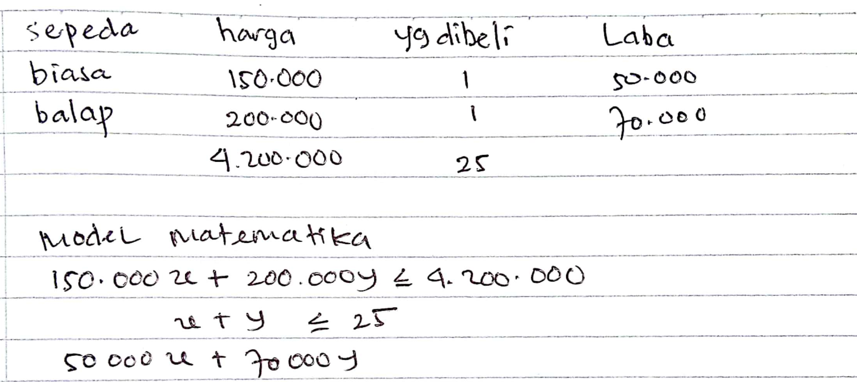
Gambar 1
Hasil Jawaban Siswa Kelas Eksperimen
Soal Kemampuan Pemahaman Matemamatis

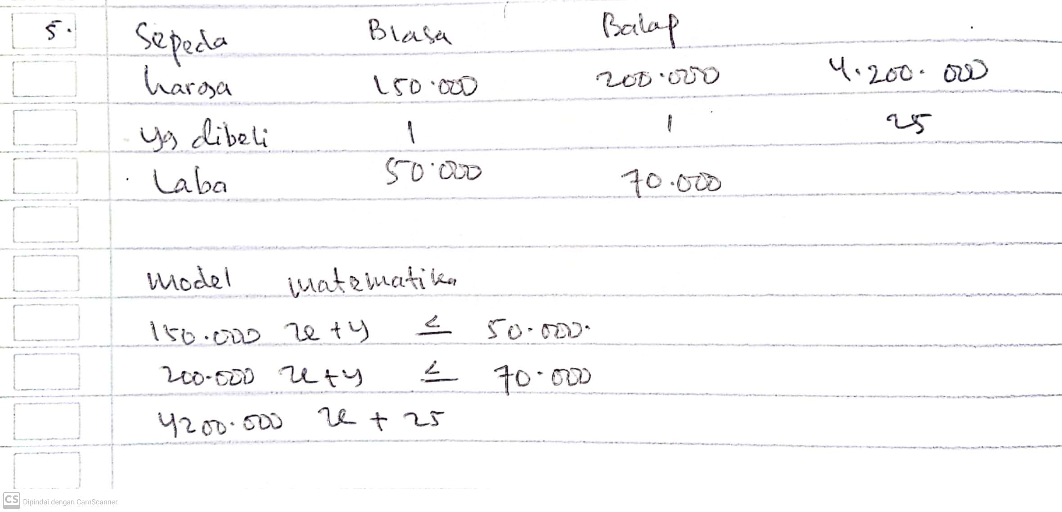
Gambar 2
Hasil Jawaban Siswa Kelas Kontrol
Soal Kemampuan Pemahaman Matematis

Dari Gambar 1 dan Gambar 2 di atas menunjukan bahwa kemampuan pemahaman matematis siswa kelas eksperimen lebih baik daripada kelas kontrol. Hal tersebut dapat diperhatikan dari cara menentukan model matematika pada materi program linier. Untuk kelas eksperimen, dalam membuat model matematika terlebih dahulu memahami maksud dari masalah yang diberikan. Menyusun setiap data ke dalam tabel, lalu mengurutkan sesuai data yang bersesuaian dan menentukan model matematikanya. Sedangkan untuk kelas kontrol, terlihat seperti menghafal konsep yang telah diberikan. Untuk pengolahan datanya sebenarnya tidak ada masalah, selama siswa tersebut memahami konsep dan mengkelompokan setiap data yang bersesuaian. Menurut Wardhani (2008) menyatakan bahwa pemahaman konsep adalah menjelaskan keterkaitan antar konsep dan mengaplikasikan konsep atau logaritma, secara luwes, dan tepat dalam pemecahan masalah. Sedangkan menurut Jihad dan Haris (2010) menyatakan bahwa pemahaman konsep merupakan kompetensi yang ditunjukan siswa dalam memahami konsep dan dalam melakukan prosedur (algoritma) secara luwes, akurat, efisien dan tepat.
Uji perbedaan dua rerata skor indeks gain kemampuan komunikasi matematis siswa diperoleh sebesar 0,040. Karena dilakukan uji hipotesis satu pihak maka nilai signifikansi dibagi dua menjadi $\frac{0,040}{2}=0,020$ dan memiliki nilai Sig. (p – value) < α(α = 0,05) sehingga H₀ ditolak. Artinya peningkatan kemampuan komunikasi matematis siswa yang mendapat perlakuan dengan menggunakan model pembelajaran Teams Games Tournaments lebih baik daripada siswa yang mendapatkan perlakuan dengan pembelajaran konvensional.
Uji perbedaan dua rerata skor indeks gain kemampuan komunikasi matematis berdasarkan KAM unggul diperoleh sebesar 0,050. Karena dilakukan uji hipotesis satu pihak maka nilai signifikansi dibagi dua menjadi $\frac{0,050}{2}=0,025$ dan memiliki nilai Sig. (p – value) < α(α = 0,05) sehingga H₀ ditolak. Artinya peningkatan kemampuan komunikasi matematis siswa yang mendapat perlakuan dengan menggunakan model pembelajaran Teams Games Tournaments lebih baik daripada siswa yang mendapatkan perlakuan dengan pembelajaran konvensional berdasarkan KAM unggul.
Uji perbedaan dua rerata skor indeks gain kemampuan komunikasi matematis berdasarkan KAM asor diperoleh sebesar 0,092. Karena dilakukan uji hipotesis satu pihak maka nilai signifikansi dibagi dua menjadi $\frac{0,092}{2}=0,046$ dan memiliki nilai Sig. (p – value) < α(α = 0,05) sehingga H₀ ditolak. Artinya peningkatan kemampuan komunikasi matematis siswa yang mendapat perlakuan dengan menggunakan model pembelajaran Teams Games Tournaments lebih baik daripada siswa yang mendapatkan perlakuan dengan pembelajaran konvensional berdasarkan KAM asor.
Ketercapain indikator untuk kemampuan komunikasi matematis siswa yaitu pada indikator Written Texts dan Drawing. Berikut ketercapaian indikator kemampuan komunikasi matematis siswa yang dilihat dari hasil jawaban siswa disajikan pada Gambar 3 dan Gambar 4 di bawah ini:

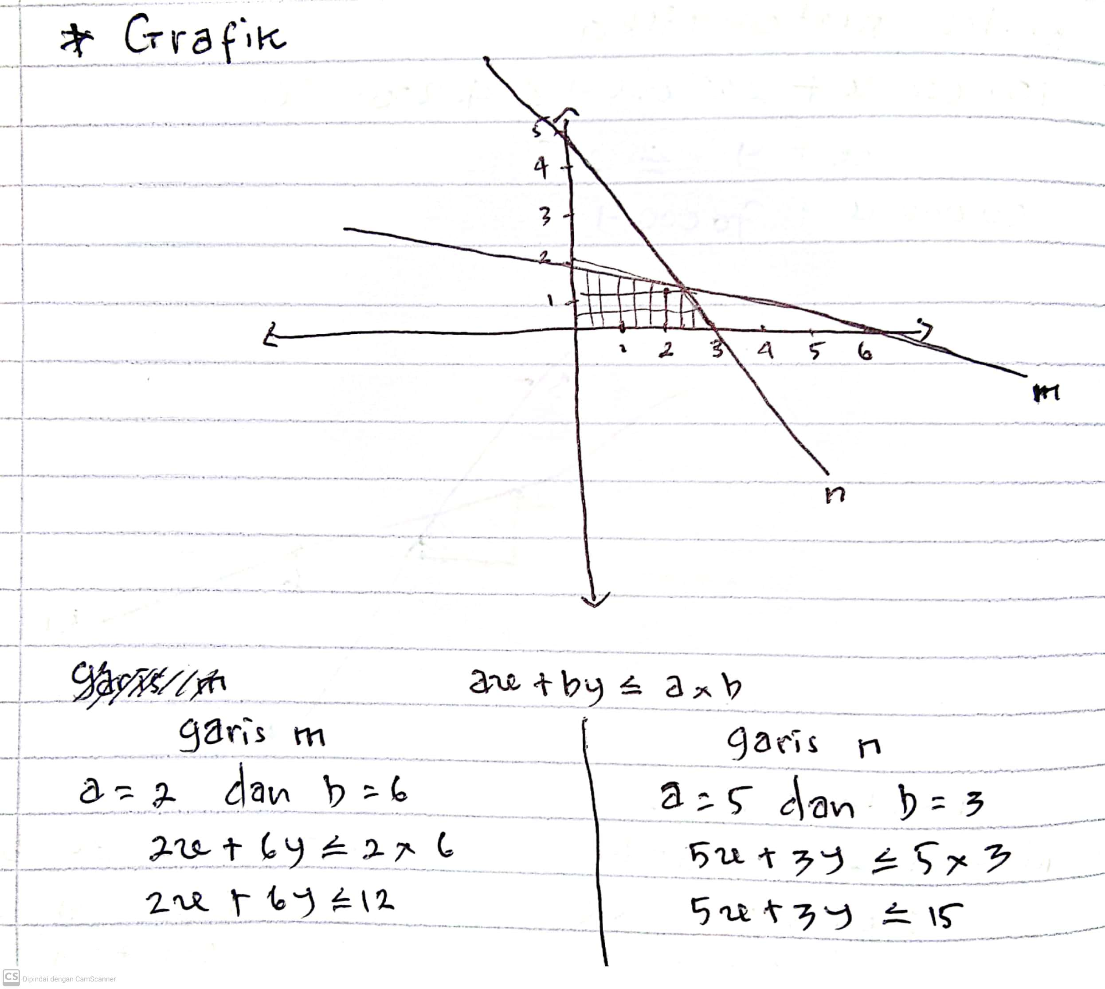
Gambar 3
Hasil Jawaban Siswa Kelas Eksperimen
Soal Kemampuan Komunikasi Matematis

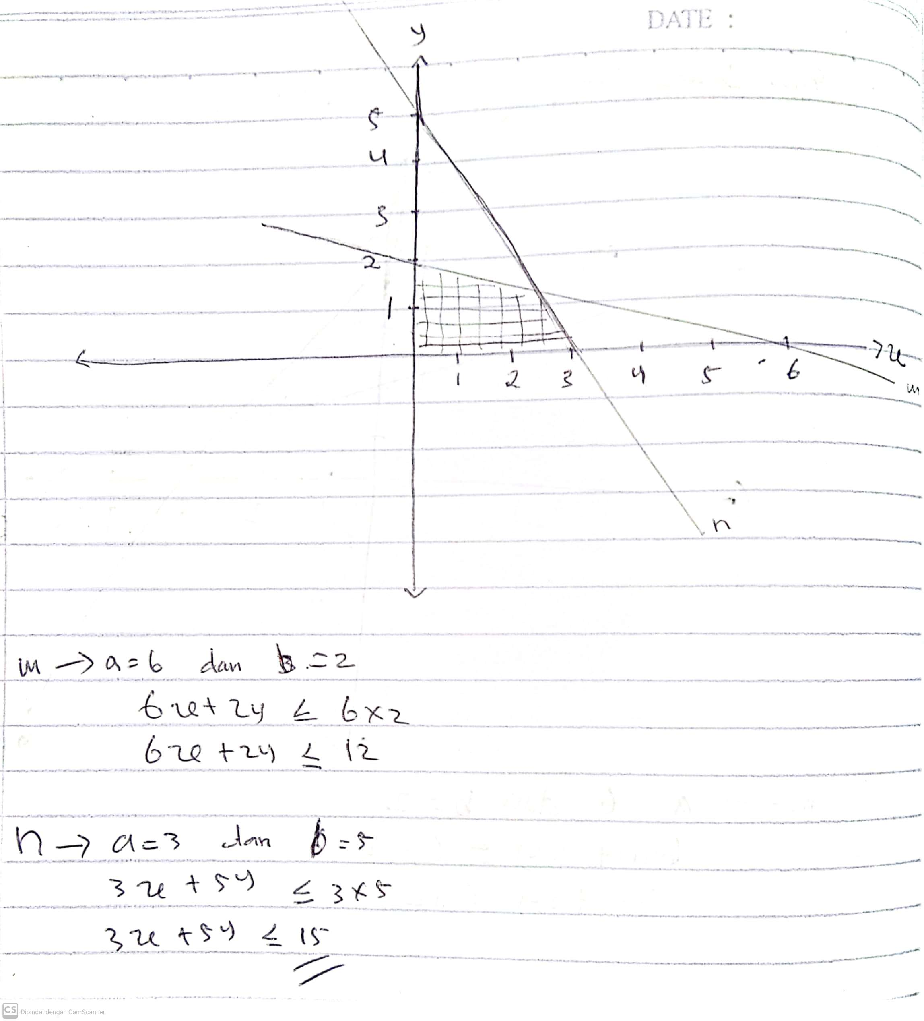
Gambar 4
Hasil Jawaban Siswa Kelas Kontrol
Soal Kemampuan Komunikasi Matematis

Dari Gambar 3 dan Gambar 4 di atas menunjukan bahwa kemampuan komunikasi matematis siswa kelas eksperimen lebih baik daripada kelas kontrol. Hal tersebut dapat diperhatikan dari cara menentukan pertidaksamaan linier dua variabel pada materi program linier. Untuk kelas eksperimen, mampuh mengeksperikan grafik ke dalam simbol matematika dengan benar yaitu pertidaksamaan linier dua variabel. Tidak hanya bisa menentukan nilai a dan b saja, melainkan pernyataan benar yang bersesuain dengan grafiknya. Sedangkan kelas kontrol, hanya sebatas menentukan nilai a dan b saja tanpa memeperhatikan kebenaran atau kesesuaian dengan grafiknya. Menurut Sutrisno (2013) menyatakan bahwa bagian penting dari standar komunikasi matematika yang perlu dimiliki peserta didik adalah kemampuan mengemukakan ide matematika dari suatu teks, baik lisan maupun tulis.
Uji perbedaan dua rerata skor angket kepercayaan diri belajar siswa diperoleh sebesar 0,000. Karena dilakukan uji hipotesis satu pihak maka nilai signifikansi dibagi dua menjadi $\frac{0,000}{2}=0,000$ dan memiliki nilai Sig. (p – value) ≤ α(α = 0,05) sehingga H₀ ditolak. Artinya tingkat kepercayaan diri belajar antara siswa yang mendapatkan pembelajaran Teams Games Tournaments lebih baik daripada siswa yang mendapatkan pembelajaran konvensional.
Berdasarkan uji korelasi dengan Rank-Spearman menyatakan bahwa koefisien antara kemampuan pemahaman dan komunikasi matematis menunjukan tanda positif. Hal ini menyatakan bahwa ada hubungan searah antar kedua kemampuan yang diuji, artinya jika kemampuan pemahaman matematis meningkat, maka akan diikuti oleh meningkatnya kemampuan komunikasi matematis dengan koefisien sebesar 0,500 dan nilai signifikansi 0,004. Berdasarkan tingkatan koefisien korelasi diketahui bahwa koefisien antara kemampuan pemahaman dan komunikasi matematis memiliki hubungan sedang.
Untuk koefisien antara kemampuan pemahaman matematis dan kepercayaan diri belajar siswa menunjukan tanda positif. Hal ini menyatakan bahwa adanya hubungan searah, artinya jika kemampuan pemahaman matematis meningkat maka akan diikuti oleh meningkatnya kepercayaan diri belajar siswa dengan koefisien sebesar 0,091 dan nilai signifikansi 0,620. Berdasarkan tingkatan koefisien korelasi diketahui bahwa koefisien antara kemampuan pemahaman matematis dan kepercayaan diri belajar siswa memiliki hubungan sangat rendah.
Untuk koefisien antara kemampuan komunikasi matematis dan kepercayaan diri belajar siswa menunjukan tanda positif. Hal ini menyatakan bahwa adanya hubungan searah, artinya jika kemampuan komunikasi matematis meningkat maka akan diikuti oleh meningkatnya kepercayaan diri belajar siswa dengan koefisien sebesar 0,006 dan nilai signifikansi 0,972. Berdasarkan tingkatan koefisien korelasi diketahui bahwa koefisien antara kemampuan pemahaman matematis dan kepercayaan diri belajar siswa memiliki hubungan sangat rendah.
Dalam pelaksanaan model pembelajaran Teams Games Tournaments, terdapat lima tahapan yaitu tahap penyajian kelas, tahap kerja kelompok, tahap kuis, tahap turnamen, dan tahap penghargaan. Materi yang diajarkan yaitu program linier selama enam pertemuan. Pertemuan satu sampai lima memuat tahapan penyajian kelas, kerja kelompok, dan kuis. Sedangkan untuk pertemuan ke enam memuat tahapan turnamen dan penghargaan.
Berdasarkan hasil lembar observasi aktivitas guru dan siswa dalam proses pembelajaran dengan menggunakan model Teams Games Tournaments terhadap kemampuan pemahaman, komunikasi matematis, dan kepercayaan diri belajar mengalami peningkatan disetiap pertemuannya.
Untuk aktivitas guru, pada pertemuan pertama memperoleh persentasi yang terkategori cukup. Hal ini disebabkan karena penerapan model pembelajaran Teams Games Tournaments merupakan hal yang baru dilakukan sehingga banyak kendala yang dihadapi. Salah satu kendalanya yaitu pemanfaatan waktu yang kurang sesuai antara tahapan pembelajaran dengan jam belajar. Pembelajar tekesan kaku dan terburu-buru. Selain itu juga, pengondisian lingkungan belajar masih kurang kondusif. Pada pertemuan kedua dan ketiga pembelajaran masih terkategori cukup. Namun pembelajaran sudah mulai kondusif hanya saja pemanfatan waktu masih belum efektif. Pada pertemuan keempat dan kelima pembelajaran mulai terkategori baik. Hal ini dikarenakan seluruh siswa sudah mulai menikmati pembelajaran dan guru sudah terbiasa dengan penerapan model pembelajaran Teams Games Tournaments. Menurut Rose dan Nicholl (2009: 94) menyatakan bahwa tidak jadi soal betapa menyenangkan atau merangsangnya proses belajar itu, namun yang sangat penting dilakukan adalah rencana yang padu langkah demi langkah.
Untuk aktivitas siswa, pada pertemuan pertama hingga ketiga memperoleh persentasi yang terkategori cukup. Hal ini disebabkan karena belum terbiasanya pembelajaran dengan menerapan model pembelajaran Teams Games Tournaments. Guru yang masih kaku dalam menerapkan pembelajaran sehingga berdampak pada aktivitas siswa yang tidak kondusif dalam belajar. Selain itu juga, pada tahap kerja kelompok dalam menyelesaikan LKS masih adanya saling mengandalkan antara satu dengan yang lainnya. Selanjutnya, pada tahap kuis masih bnayak siswa yang tidak mengerjakan sendiri karena masih kurangnya rasa percaya diri dalam menyelesaikan soal kuis. Pada pertemuan keempat dan kelima pembelajaran mulai terkategori baik. Hal ini dikarenakan sudah mulai terbiasanya siswa dengan penerapan model pembelajaran Team Games Tournaments. Karena mengingat diakhir pokok bahasan akan diadakan turnamen, sehigga para siswa mulai bersungguh-sungguh untuk mengikuti pembelajaran dan merasa percaya diri untuk mengikuti turnamen.

SIMPULAN
Peningkatan kemampuan pemahaman matematis siswa yang menggunakan model pembelajaran Teams Games Tournaments lebih baik daripada siswa yang menggunakan model pembelajaran konvensional secara keseluruhan dan berdasarkan kemampuan awal matematika (unggul dan asor). Ketercapain indikator untuk kemampuan pemahaman matematis siswa hanya pada indikator menyatakan ulang secara verbal konsep yang telah dipelajari, menerapkan konsep secara algoritma, dan menyajikan konsep dalam berbagai macam representasi matematika. Peningkatan kemampuan komunikasi matematis siswa yang menggunakan model pembelajaran Teams Games Tournaments lebih baik daripada siswa yang menggunakan model pembelajaran konvensional secara keseluruhan dan berdasarkan kemampuan awal matematika (unggul dan asor). Ketercapain indikator untuk kemampuan komunikasi matematis siswa yaitu pada indikator Written Texts dan Drawing. Peningkatan kepercayaan diri belajar siswa yang menggunakan model pembelajaran Teams Games Tournaments lebih baik daripada siswa yang menggunakan model pembelajaran konvensional. Terdapat hubungan searah antara kemampuan pemahaman dan komunikasi matematis dengan tingkat koefisien sedang. Terdapat hubungan searah antara kemampuan pemahaman matematis dan kepercayan diri belajar dengan tingkat koefisien rendah. Terdapat hubungan searah antara kemampuan komunikasi matematis dan kepercayaan diri belajar dengan tingkat koefisien rendah. Aktivitas guru dan siswa dalam penerapan model pembelajaran Teams Games Tournaments secara keseluruhan cukup baik. Pembelajaran dilakukan selama lima pertemuan, untuk aktivitas guru dan siswa dipertemuan pertama, kedua dan ketiga memperoleh persentasi yang terkategori cukup. Aktivitas guru dan siswa mulai meningkat pada pertemuan keempat dan kelima yang terkategori baik.

DAFTAR PUSTAKA
Adywibowo. (2010). Memeperkuat Kepercayaan Diri Anak melalui Percakapan. Referensial: Jurnal Pendidikan Penabur, 15(9), hlm 37-49.
Alfatin, T. Dan Martaniah. (1998). Peningkatan Kepercayaan Diri Remaja Melalui Konseling Kelompok. Jurnal Psikologika 6, (2).
Ali, A. A., & Reid, N. (2012). Understanding Mathematics: Some Key Factors. European Journal of Educational Research, 1(3), pp. 238-299.
Ansari, Bansu Irianto. (2003). Implementasi Strategi Means-End Analys untuk Meningkatkan Kemampuan Siswa SMP dalam Komunikasi Matematis. Tesis FPMIPA UPI BANDUNG: Tidak diterbitkan.
Apriandinata, I. (2016). Penerapan Metode Discovery Learning (DL) untuk Meningkatkan Kemampuan Pemecahan Masalah dan Komunikasi Matematik serta Dampaknya terhadap Kemandirian Belajar Siswa SMA. Tesis UNPAS BANDUNG: Tidak diterbitkan.
Arikunto, S. (2006). Prosedur Penelitian Suatu Pendekatan Praktik. Jakarta: Rineka Cipta.
Asikin, M. (2002). Menumbuhkan Kemampuan “Komunikasi Matematika” melalui Pembelajaran Matematika Realistik. Jurnal Matematika atau Pembelajarannya, ISSN: 0852-7792 Tahun VIII, Edisi Khusus, Juli 2002.
Dahar, R.D. (1996). Teori-Teori Belajar. Jakarta: Erlangga.
Dahlan, J.A. (2004). Meningkatkan Kemampuan Pemahaman dan Penalaran Matematika Siswa Sekolah Lanjutan Tingkat Pertama melalui Pendekatan Open-ended. Bandung: Disertasi PPS UPI. Tidak diterbitkan.
Djamilah, B. W. (2010). Analisis Implementasi Strategi Perkuliahan Kolaboratif Berbasis Masalah Dalam Mengembangkan Kemampuan Pemecahan Masalah Matematis, Kemampuan Komunikasi Matematis, dan Keyakinan terhadap Pembelajaran Matematika. Disertation. Bandung: Universitas Pendidikan Matematika.
Fatchurahman, M. & Pratikto, H. (2012) Kepercayaan diri, kematangan emosi, pola asuh orang tua demokratis dan kenakalan remaja. Jurnal Psikologi Indonesia, 1(2), pp. 77-87.
Fitriani, N. (2012). Penerapan Pendekatan Pendidikan Matematika Realistik secara Berkelompok untuk meningkatkan Kemampuan Pemecahan Masalah Matematis dan Self Confidence Siswa SMP. (Tesis). Sekolah Pascasarjana, Universitas Pendidikan Indonesia, Bandung: Tidak diterbitkan.
Ghufron, M. N., & Risnawati, R. S. (2010). Teori-teori Psikologi. Cetakan I. Yogyakarta: Ar-Ruzz Media.
Goel, M. & Anggarwal, P. (2012). A comprative study of self confidence of single child and child with sibling. International Journal of Research in Social Sciences, 2(3), pp. 89-98.
Grantwiggins. (2014). Conceptual understanding in mathematics. Tersedia: https://grantwiggins.wordpress.com/2014/04/23/conceptual-understanding-in-mathematics/ diakses tanggal 3 Juni 2017
Hakim, T. (2002). Mengatasi Rasa Tidak Percaya Diri. Jakarta: Puspa Swara.
Hamdani. (2011). Strategi Belajar Mengajar. Bandung: CV Pustaka Setia.
Harsanto, Radno. (2007). Pengelolaan Kelas yang Dinamis. Yogyakarta: Kanisius.
Haryanto. (2010). Pengertian Kepercayaan Diri. Tersedia: http://belajarpsikologi.com/pengertian-kepercayaan-diri/ diakses tanggal 10 Desember 2017
Hernawan, dkk. (2002). Kurikulum & Pembelajaran. Bandung: Kurtekpen FIP UPI.
Herdian. (2010). Kemampuan Pemahaman Matematika. https://herdy07.wordpress.com/2010/05/27/kemampuan-pemahaman-matematis/ diakses tanggal 6 Juni 2017
Huda, Miftahul. (2011). Cooperative Learning. Yogyakarta: Pustakan Belajar.
Hurlock, Elizabwth. (2008). Psikologi Perkembangan. Jakarta: Erlangga.
Indrawan, R. & Yaniawati, R. (2014). Metodologi Penelitian. Bandung: PT Refika Aditama.
Ismail, Imanuddin. (2000). Pengembangan Kemampuan Belajar pada Anak-anak. Jakarta: Bulan Bintang.
Jihad, Asep. (2006). Pengembangan Kurikulum Matematik. Yogyakarta: PT Sakti Jaya.
Jihad, A. dan Haris, A. (2010). Evaluasi Pembelajaran. Yogyakarta: Multi Pressindo
Kilpatrick. J, dkk. (2001). Adding it up: helping children learn mathematics. Mathematics Learning Study Committe, Center for Education. Washington DC: National Academy Press.
Kusrini, W. & Prihartanti, N. (2014). Hubungan dukungan sosial dan kepercayaan diri dengan prestasi bahasa inggris siswa kelas vii SMP Negeri 6 Boyolali. Jurnal Penelitian Humaniora, 15(2), pp. 131-140.
Lambertus. (2016). Developing skills understanding of mathematical high school student. International Journal of Education and Research. Vol. 4 No. 7. Halu Oleu University.
Marchionda, H. (2006). Preservice teacher procedural and conceptual understanding of fractions and the effects of inquiry based learning on this understanding. Unpublished Doctoral Dissertation. Clemson University.
McKenzie, F. (2001). Developing children’s communication skills to said mathematical understanding. ACE papers Issue 1
Mulyasa, E. (2007). Menjadi Guru Profesional menciptakan Pembelajaran Kreatif dan Menyenangkan. Bandung: Rosdakarya.
National Council of Teacher of Mathematics. (2000). Curriculum and evaluation standard for school mathematics. Reston, VA: NCTM.
Nicholl, M. J. & Rose, Collin. (2009). Accelerated Learning. Bandung: Nuansa.
Piaget, Jean. (2010). Tingkat Perkambangan Kognitif Anak. Jakarta: Grasia.
Purwanto, N. (2008). Prinsip-prinsip dan Teknik Evaluasi Pengajaran. Bandung: PT. Remaja Rosdakarya.
Purwasih, Ratni. (2015). Peningkatan Kemampuan Pemahaman Matematis dan Self Confidence Siswa MTs Di Kota Cimahi melalui Model Pembelajaran Inkuiri Terbimbing. Jurnal Pendidikan Matematika STKIP Siliwangi. Vol 9(1), hlm. 1-10.
Respati, A. D. (2013). Penerapan Model Pembelajaran Kooperatif tipe TGT untuk Meningkatkan Prestasi Belajar Akuntasi. Jurnal Penelitian UNS. 1(2), hlm. 1-10
Rifa’i, Rusdian. (2015). Penggunaan Model Cooperatif Script terhadap Kemampuan Pemahaman dan Komunikasi Matematis Siswa. Jurnal Kajian dan Pengajaran. Vol 1(1), hlm. 1-9.
Ruseffendi, E.T. (1991). Pengantar Kepada Membantu Guru Mengembangkan Kompetensinya Dalam Pengajaran Matematika Untuk Meningkatkan CBSA. Bandung: Tarsito Bandung.
. (2006). Pengantar Kepada Membantu Guru Mengembangkan Kompetensinya Dalam Pengajaran Matematika Untuk Meningkatkan CBSA. Bandung: Tarsito Bandung.
Rusman. (2012). Model-model Pembelajaran Mengembangkan Profesionalisme Guru. Depok: Rajagrafindo Persada.
Sari, E. (2016). Implementasi Metode Accelerated Learning dengan Media Edmodo untuk Meningkatkan Kemampuan Koneksi dan Komunikasi Matematis serta Meningkatkan Kemandirian Belajara Matematika Siswa SMK. Tesis UNPAS. Bandung: Tidak diterbitkan.
Sharma, S. & Sahu, D. (2013). Effect of social networking sites on self confidence. International Jurnal of Information and Computation Technology, 3(11), pp. 1211-1216.
Siregar, I. (2012). Menerapkan Pembelajaran Matematika dengan Pendekatan Model Eliciting Activities untuk Meningkatkan Kemampuan Berfikir Kreatif dan Self Confidence Siswa SMP. (Tesis). Sekolah Pascasarjana, Universitas Pendidikan Indonesia, Bandung: Tidak diterbitkan.
Slavin, E Robert. (2005). Cooperatif Learning (Teori, Riset dan Praktik). Bandung: Nusa Media
. (2008). Cooperatif Learning (Teori, Riset dan Praktik). Bandung: Nusa Media.
Sugiyono. (2012). Statistik untuk Penelitian. Bandung: Alfabeta.
Suherman, E. (2003). Evaluasi Pembelajaran Matematika. Bandung: JICA UPI.
Suherman, E dan Sukjaya. (1990). Petunjuk Praktis untuk Melaksanakan Evaluasi Pendidikan Matematika. Bandung: Wijaya Kusumah.
Suryadi, D. (2014). Association of Mathematical Communication and Problem Solving Abilities: Implementation of MEAs Strategy in Junior High School. Vol. 17, 2014, pp 38-50.
Susilawati, W. (2012). Belajar dan Pembelajaran Matematika. Bandung: CV. Insan Mandiri.
. (2013). Perencanaan Pembelajaran Matematika. Bandung: CV. Insan Mandiri.
Sutisna, C. (2010). Peningkatan Kepercayaan Diri Siswa melalui Strategi Layanan Bimbingan Kelompok. Tesis UPI Bandung: Tidak diterbitkan.
Sutrisno, Hadi. (2013). Metodologi Penelitian Jilid 3. Yogyakarta: Andi.
Tandililing, E. (2011). Peningkatan Pemahaman dan Komunikasi Matematis serta Kemandirian Belajar Siswa Sekolah Menengah Atas melalui Strategi PQ4R dan Bacaan Refutation Text. Disertasi pada Jurusan Matematika Sps Upi. Bandung: Tidak diterbitkan.
Taniredja, dkk. (2011). Model-model Pembelajaran Inovatif. Bandung: Alfabeta.
Tarigan, R. (2012). Pengaruh Model Pembelajaran Kooperatuf tipe Teams Gamest Tournaments terhadap Hasil Belajar IPA Fisika di SMP Negeri 1 Percut Sei Tuan. Jurnal Penelitian Inovasi Pembelajaran Fisika. 4(2), hlm. 50-55
Utama, H. (2016). Penerapan Model Pembelajaran Open Ended untuk Meningkatkan Kemampuan Komunikasi dan Pemahaman Matematis ditinjau dari Kemandirian Belajar Siswa SMP. Tesis UNPAS Bandung: Tidak Diterbitkan.
Wardhani. (2008). Penelitian Tindakan Kelas. Jakarta: Universitas Terbuka.
Widdiharto, R. (2004). Model-model Pembelajaran Matematika SMP P3G Matematika. Yogyakarta.
Yaniawati, R. P., Indrawan, R., & Setiawan, G. (2019). Core Model on Improving Mathematical Communication and Connenction, Analysis of Students’ Mathematical Disposition. International Journal of Instruction, 12(4).
Yaniawati, R. P., Kariadinata, R., Sari, N. M., Pramiarsih, E. E., & Mariana, M. (2020). Integration of e-Learning for Mathematics on Resource-Based Learning: Increasing Mathematical Creative Thingking anda Self-Confidence. International Journal of Emerging Technologies in Leraning, 15(6).
Yudianto, dkk. (2014). Model Pembelajaran Teams Games Tournament Untuk Meningkatkan Hasil Belajar Siswa SMK. Bandung: Journal of Mathematical Engineering Education, 1(2).

